淡江時報 第 1098 期
淡江米食節 享美食抽大獎
學校要聞
【記者黃子涵淡水校園報導】淡江米食節正式開跑囉，總務處邀集校內福利業務廠商共同推出相關活動，結合社群網路宣傳與抽獎，鼓勵全校師生享用在地米食、使用環保餐具，自12月9日至20日中午12時止，歡迎踴躍參與。

凡本校教職員工生在活動期間，加入「TKU台灣米食節」臉書粉絲專頁並分享米食節活動後，在參與活動店家消費餐點可獲蓋1枚戳章，自備餐具或環保袋可加蓋1枚，集滿5枚戳章即可參加抽獎，最大獎為全家千元禮券，另有環保餐具及福利業務委辦廠商優惠券等獎品。抽獎時間分別為12月11日(週三)、12月17日(週二)、12月20日(週五)，中午12點至下午1點於文學館旁木桌區進行。更多活動資訊請至「TKU台灣米食節」臉書粉專查看。

資工三李函林分享：「我一直以來都是在大學城附近吃飯，很少去美食廣場用餐，不過最近朋友揪我一起吃飯還可參與抽獎，就增加了到美廣的次數，食物品質和其他店家沒有差別，而且價格更加低廉。」
2019/12/15

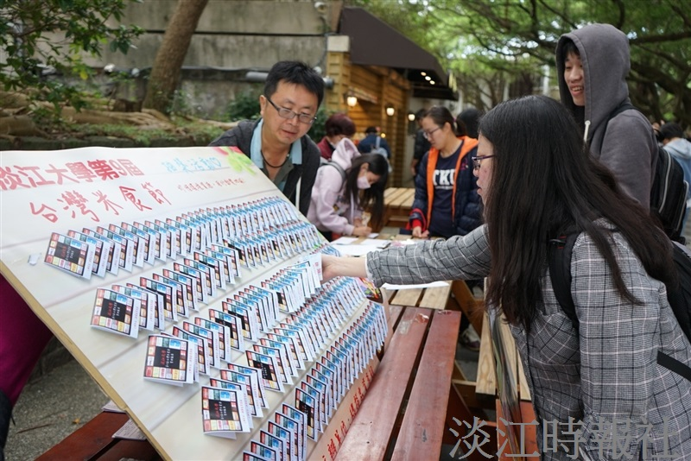
「淡江米食節」開跑，12月11日中午舉行第一次抽獎，參加活動的同學前往試手氣。（攝影／羅偉齊）

